中国政府网http://www.gov.cn/xinwen/2018-04/27/content_5286312.htm

教育部印发《教育部关于加强新时代高校“形势与政策”课建设的若干意见》
2018-04-27 11:02 来源： 教育部网站

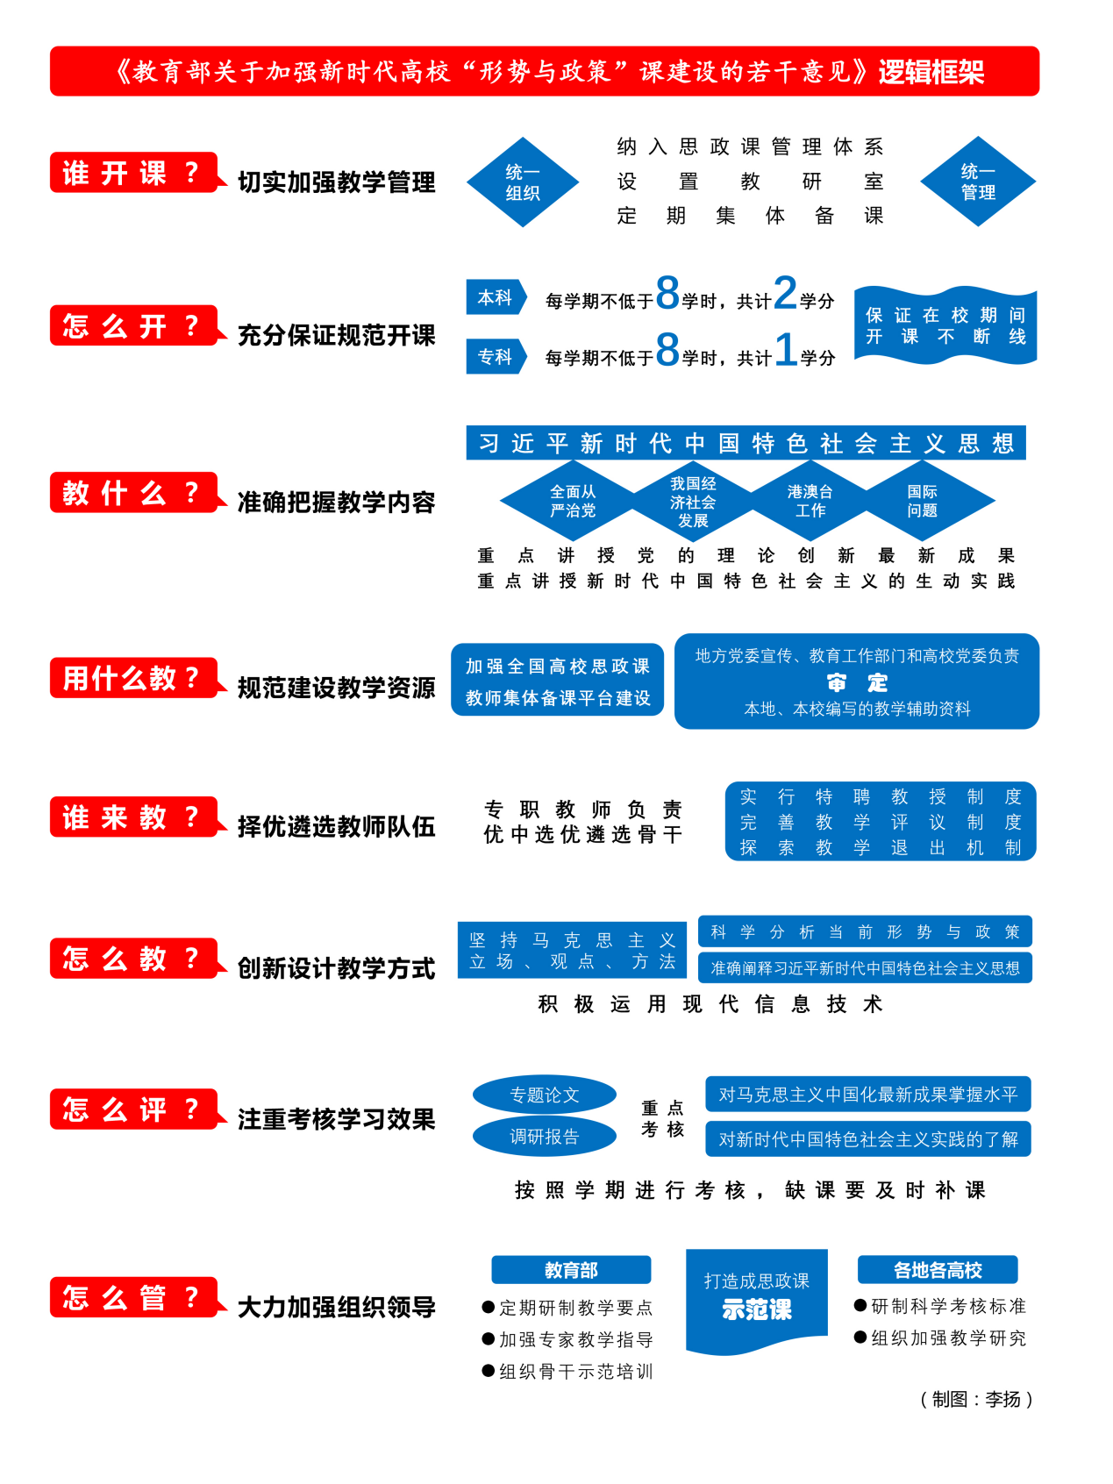
为及时、准确、深入地推动习近平新时代中国特色社会主义思想进教材进课堂进学生头脑，宣传党中央大政方针，教育部日前印发《教育部关于加强新时代高校“形势与政策”课建设的若干意见》（以下简称《意见》）。
《意见》强调，“形势与政策”课是理论武装时效性、释疑解惑针对性、教育引导综合性都很强的一门高校思想政治理论课，是帮助大学生正确认识新时代国内外形势，深刻领会党的十八大以来党和国家事业发生的历史性变革、取得的历史性成就、面临的历史性机遇和挑战的核心课程，是第一时间推动党的理论创新成果进教材进课堂进学生头脑，引导大学生准确理解党的基本理论、基本路线、基本方略的重要渠道。
《意见》按照“短、实、新”的思路，重点从“谁开课、怎么开、教什么、用什么教、谁来教、怎么教、怎么评、怎么管”八个方面对新时代高校“形势与政策”课建设提出明确要求。《意见》要求将“形势与政策”课纳入思政课管理体系，纳入学校教学计划，由学校思政课教学科研二级机构统一组织开课、统一管理任课教师。要保证本、专科学生在校学习期间开课不断线，覆盖所有本科生，本科每学期不低于8学时，共计2学分；专科每学期不低于8学时，共计1学分。要紧密围绕学习贯彻习近平新时代中国特色社会主义思想，把坚定“四个自信”贯穿教学全过程，开设好全面从严治党、我国经济社会发展、港澳台工作、国际形势与政策四大类专题。各高校要积极参与、共建共享，共同打造“形势与政策”课教学优质资源。要配备高素质的专职教师负责“形势与政策”课组织工作，按照“优中选优”的原则遴选骨干教师，实行特聘教授制度。强调可采取灵活多样的方式组织课堂教学，积极运用现代信息技术手段。要注重考核学生对马克思主义中国化最新成果的掌握水平，考核学生对新时代中国特色社会主义实践的了解情况。各地各高校要组织教师及时关注形势与政策变化，学深悟透习近平新时代中国特色社会主义思想，把“形势与政策”课打造成推动党的理论创新最新成果第一时间进课堂的示范课。

